**Stap: Download de IRMA**Het gebruik van de IRMA-app is een belangrijk onderdeel van het ID Bellen proces. Om deze te kunnen gebruiken heeft u een mobiele telefoon die niet ouder is dan 6 jaar. Het is nodig dat de besturingssoftware voor Android 5 of hoger is en voor iOS 8 of hoger. Daarop installeert u de IRMA-app die u gratis downloadt via Google Play (Android) of de app store (iOS). U herkent de IRMA app aan dit logo:

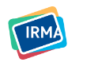  
De IRMA-app is een digitaal paspoort op je mobiele telefoon. Op [https://irma.app](https://irma.app/) leest u meer informatie over IRMA en de IRMA-app.  

Als u de app gedownload heeft, geeft u een pincode van 5 cijfers in. Kies dus een code die u niet snel vergeet, maar wel veilig is (dus geen 00000). Daarna geeft u uw e-mailadres in. U ontvangt dan een bevestiging via het e-mailadres waarmee u de IRMA-app verbindt.

U hoeft IRMA maar 1x te installeren.

**Het gebruik van IRMA**

Voor gebruik van IRMA geeft u aan welke persoonsgegevens (attributen) u wilt delen. Deze gegevens heeft u eerst verzameld via de app.

Klik hiervoor in de app op:

* Kaartjes toevoegen
* Persoonsgegevens

Vervolgens volgt u de instructies en moet u inloggen met DigiD. Aan het einde van de stappen heeft u uw persoonsgegevens veilig op uw telefoon staan.

Deze gegevens gebruikt u voor ID bellen, of op andere plekken waar u met IRMA kunt inloggen. Natuurlijk vragen wij alleen de gegevens die wij nodig hebben voor het uitvoeren van onze taken. De persoonsgegevens die u voor uw contact met de gemeente nodig heeft zijn uw:

* naam
* geslacht
* Burgerservicenummer (BSN)

Deze gegevens zitten in de app allemaal in het ‘kaartje’ persoonsgegevens. Indien u wilt kunt u ook de andere gegevens in de app zetten, dit hoeft niet voor de test.

**Stap: Bellen via ID Bellen**

Let op: de plaatjes in deze handleiding zijn standaard. Het kan er dus iets anders uitzien op onze website. De plaatjes spreken voor zich. Hoe het werkt, blijft hetzelfde.

Wat u gaat doen:

* Als onderdeel van de test heeft u een vraag voor de gemeente over uw uitkering,
* U heeft een vraag voor de gemeente en neemt contact op met uw gemeente.
* Hiervoor bezoekt u eerst de website https://www.demo.idbellen.org
* Op deze pagina vindt u de knop een knop place your call



U heeft nu 2 mogelijkheden:

1. Als u via de computer of laptop op de knop klikt, ziet u een QR-code, zoals op het plaatje hieronder. Op uw mobiele telefoon opent u de IRMA-app en u scant de code. In de app krijgt u daarna de vraag of u persoonsgegevens (attributen) met ons wilt delen. Als u op OK klikt, bent u ingelogd.

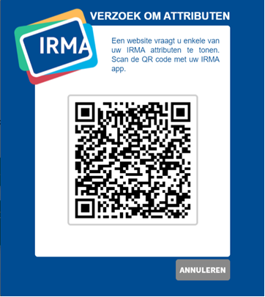

1. Bekijkt u via uw telefoon de website en klikt u dan op de knop? Dan ziet u de vraag of u de IRMA-app wilt openen. Na bevestiging opent de IRMA-app. U kunt nu uw persoonsgegevens met ons delen.



Op uw mobiele telefoon of computer ziet u de gegevens die u met ons deelt. Het delen van de gegevens blijft tussen u en ons. Daar komt geen 3e persoon of organisatie bij.

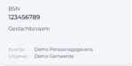

Door toestemming te geven voor het delen van gegevens, maakt u zich bekend.

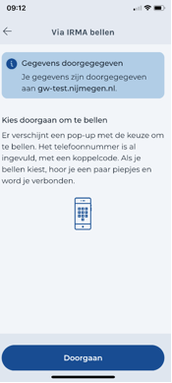

Als u op doorgaan klikt, komt automatisch het telefoonnummer van de gemeente. Als u een code ziet als de telefoon overgaat, dan hoeft u daar niets mee te doen. U kunt dit vergelijken met uw volgnummer als u persoonlijk bij ons aan de balie komt.

U hoort een paar geluidstonen en daarna gaat de telefoon via de app automatisch over naar de gemeente. U staat nu bij ons in de wacht, wij nemen zo snel als mogelijk de telefoon op.

**Alle stappen succesvol doorlopen**

Als wij u aan de telefoon krijgen, kan het gesprek beginnen. U heeft alle stappen met succes doorlopen. U heeft zich geïdentificeerd. Wij weten nu dat u de persoon bent die vragen over uw persoonsgegevens mag stellen.

De manier waarop u het telefoongesprek beëindigd blijft hetzelfde, u doet dit zoals u gewend bent. Belangrijk om te weten: wanneer u de telefoonverbinding stopt, worden uw persoonsgegevens direct verwijderd. Om uw privacy te beschermen blijven deze dus niet bewaard.